Міністерство освіти і науки України
Національний університет «Львівська політехніка»
Кафедра систем штучного інтелекту



Звіт

Звіт
про виконання лабораторних та практичних робіт блоку № 2
На тему: «Змінні, константи, типи даних та розмір типів даних. Системи числення. Двійкова система числення. Умовні та логічні оператори. Базові операції та вбудовані функції. Ввід вивід. Коментарі. Лінійні та розгалужені алгоритми.»
з дисципліни: «Основи програмування»
до:
Лабораторної Роботи № 1
Алготестер Лабораторної Роботи № 1
Практичних Робіт до блоку № 2

Виконав:
Студент групи ШІ-13
Лупій Роман Олегович

Тема роботи:
Змінні, константи, типи даних та їх розміри. Системи числення. Двійкова система числення. Умовні та логічні оператори. Базові операції та вбудовані функції. Введення і виведення даних. Коментарі. Лінійні та розгалужені алгоритми.

Мета роботи:
ознайомитися з основами програмування мовою C++, навчитися працювати зі змінними, константами й типами даних, використовувати системи числення, арифметичні та логічні операції, вводити й виводити дані, а також створювати лінійні та розгалужені алгоритми за допомогою умовних операторів.

Теоретичні відомості:
- Теоретичні відомості з переліком важливих тем:
- Тема №1: Системи числення.
- Тема №2: Робота з системами числення та двійкова система числення.
- Тема №3: Змінні, Константи, Типи даних та їх Розміри.
- Тема №4: Бібліотеки в C++.
- Тема №5: Ввід та Вивід даних.
- Тема №6: Базові Операції та Вбудовані Функції.
- Тема №7: Коментарі у Коді.
- Тема №8: Лінійні алгоритми.
- Тема №9: Розгалужені алгоритми та Умовні Оператори.
- Тема №10: Логічні Оператори.
- Індивідуальний план опрацювання теорії:
- Тема №1: Системи числення
  - Джерела Інформації
    - Практичні заняття.
    - Ютуб Просто про Системи числення: двійкова, шістнадцяткова, десяткова
  - Що опрацьовано:
    - Поняття системи числення та їх основні види: двійкова, вісімкова, десяткова і шістнадцяткова.
    - Способи переведення чисел між системами числення.
    - Застосування систем числення в програмуванні.
    - Практичні вправи з переведення чисел між системами числення.
  - Статус: Ознайомлений.
  - Початок опрацювання теми: 15.09.26
  - Завершення опрацювання теми: 05.10.26
- Тема №2: Робота з системами числення та двійкова система числення
  - Джерела Інформації:
    - Практичні заняття.
    - Лекції викладача О.Ю. Пшеничного.
    - Ютуб: Все про системи числення!
  - Що опрацьовано:
    - Переведення чисел із десяткової системи числення у двійкову.
    - Арифметичні дії з двійковими числами: додавання, віднімання, множення та ділення.
    - Особливості вісімкової та шістнадцяткової систем числення.
    - Арифметичні дії з числами у вісімковій та шістнадцятковій системах.
  - Статус: Ознайомлений.
  - Початок опрацювання теми: 15.09.26
  - Завершення опрацювання теми: 05.10.26
- Тема №3: Змінні, Константи, Типи даних та їх Розміри
  - Джерела Інформації:
    - Практичні заняття.
    - Ютуб: Змінні та типи даних
    - Теорія до 1 лабораторної роботи
  - Що опрацьовано:
    - Поняття змінних і констант та правила їх оголошення в C++.
    - Основні типи даних C++: int, char, float, double та інші.
    - Розміри типів даних і їх представлення у двійковій системі.
    - Порівняння типів даних і вибір відповідного типу залежно від задачі.
  - Статус: Ознайомлений.
  - Початок опрацювання теми: 10.09.26
  - Завершення опрацювання теми: 05.10.26
- Тема №4 Бібліотеки в C++
  - Джерела Інформації:
    - Практичні заняття.
    - Стаття: Стандартна бібліотека C++
  - Що опрацьовано:
    - Поняття бібліотеки та її призначення в програмуванні.
    - Підключення й використання бібліотек у C++.
    - Бібліотеки, <cmath> та <iostream> і приклади їх використання.
  - Статус: Ознайомлений.
  - Початок опрацювання теми: 08.09.26
  - Завершення опрацювання теми: 05.10.26
- Тема №5 Ввід та Вивід даних
  - Джерела Інформації:
    - Практичні заняття.
    - Стаття: Ввід/вивід в C++
    - Лекції викладача О.Ю. Пшеничного.
  - Що опрацьовано:
    - Основи використання cin та cout.
  - Статус: Ознайомлений.
  - Початок опрацювання теми: 04.09.26
  - Завершення опрацювання теми: 29.09.26
- Тема №6 Базові Операції та Вбудовані Функції
  - Джерела Інформації:
    - Практичні заняття.
    - Ютуб: Вбудовані функції C++
  - Що опрацьовано:
    - Арифметичні операції в C++ та приклади їх використання.
    - Побітові операції та їх застосування до цілих чисел.
    - Математичні функції sqrt(), pow() та інші.
    - Практичні вправи з арифметичними й побітовими операціями та математичними функціями.
  - Статус: Ознайомлений.
  - Початок опрацювання теми: 29.09.26
  - Завершення опрацювання теми: 05.10.26
- Тема №7 Коментарі у Коді
  - Джерела Інформації:
    - Практичні заняття.
    - Лекції викладача О.Ю. Пшеничного.
  - Що опрацьовано:
    - Призначення коментарів у програмуванні.
    - Однорядкові (//) і багаторядкові (/* ... */) коментарі в C++.
    - Правила написання зрозумілих і корисних коментарів.
    - Практичне коментування коду.
  - Статус: Ознайомлений.
  - Початок опрацювання теми: 04.09.26
  - Завершення опрацювання теми: 22.09.26
- Тема №8 Лінійні алгоритми
  - Джерела Інформації:
    - Практичні заняття.
  - Що опрацьовано:
    - Поняття лінійного алгоритму та його особливості.
    - Структура лінійного алгоритму: послідовне виконання дій без розгалужень.
    - Реалізація лінійних алгоритмів мовою C++.
    - Практичні вправи зі створення лінійних алгоритмів.
  - Статус: Ознайомлений.
  - Початок опрацювання теми: 08.09.26
  - Завершення опрацювання теми: 29.09.26
- Тема №9 Розгалужені алгоритми та Умовні Оператори
  - Джерела Інформації:
    - Практичні заняття.
    - Ютуб: Умовні конструкції. Оператори if-else, switch-case
  - Що опрацьовано:
    - Поняття розгалуженого алгоритму та принцип вибору дії залежно від умови.
    - Область видимості змінних у блоках коду.
    - Умовні конструкції if, else, else if і switch-case.
    - Реалізація розгалужених алгоритмів мовою C++.
    - Розв’язання практичних задач із використанням розгалужень.
  - Статус: Ознайомлений.
  - Початок опрацювання теми: 10.09.26
  - Завершення опрацювання теми: 30.09.26
- Тема №10 Логічні Оператори
  - Джерела Інформації:
    - Практичні заняття.
  - Що опрацьовано:
    - Логічні оператори в C++: І (&&), АБО (||) та НЕ (!).
    - Поєднання й заперечення умов у розгалужених алгоритмах.
    - Приклади застосування логічних операторів у коді.
    - Практичні вправи на складання та перевірку логічних умов.
  - Статус: Ознайомлений.
  - Початок опрацювання теми: 10.09.26
  - Завершення опрацювання теми: 25.09.26

Виконання роботи:

1. Опрацювання завдання та вимог до програм та середовища:
Завдання №1 Theory Education Activities
- Деталі завдання:
Опрацювати основні теоретичні відомості за темами лабораторної роботи.

Завдання №2 Requirements management (understand tasks) and design activities (draw flow diagram and estimate tasks)
- Деталі завдання:
Переглянути список завдань, зробити необхідні блок-схеми до завдань.

Завдання №3 - Lab# programming: Lab 1 Task 1
- Варіант завдання: 2
- Деталі завдання:
Обчислити значення виразу при різних дійсних типах даних (float й double).
Обчислення варто виконувати з використанням проміжних змінних.
Порівняти й пояснити отримані результати.

Завдання №4 - Lab# programming: Lab 1 Task 2
- Варіант завдання: 2
- Деталі завдання:
Обчислити значення виразів. Пояснити отримані результати.

Завдання №5 - Lab# programming: Algotester Lab 1 Task 1
- Варіант завдання: 1
- Деталі завдання:
Виконати завдання “Lab 1v1” з контесту в Algotester.
У персонажа є H хітпойнтів та M мани.
Персонаж 3 рази використає закляття, кожне з яких може використати хітпойнти та ману одночасно.
Якщо якесь закляття забирає і хітпойнти і ману - персонаж програє, отже для виграшу треба використовувати при одному заклинанні АБО хітпойнти, АБО ману.
Якщо в кінці персонаж буде мати додатню кількість хітпойнтів та мани (𝐻,𝑀 >0) - він виграє, в іншому випадку програє.
Завдання у випадку виграшу персонажа вивести YES, вивести NO у іншому випадку.

Завдання №6 - Experimental Exercises Activities - Binary Calculations
- Деталі завдання:
- Згенерувати в рандомайзері десяткове число y від 15 до 89
- Згенерувати в рандомайзері десяткове число x від 15 до 89
- Перевести y у двійкову систему числення
- Перевести x у двійкову систему числення
- Додати два двійкових числа x та y
- Поділити отриману суму на менше згенероване число
- Перевести результат ділення в десяткове число
Завдання №7 - Practice# programming: Class Practice Task
- Деталі завдання:
Ви створюєте простий аналізатор надійності пароля. Користувач описує свій пароль, його довжину та які типи символів у ньому є, а програма визначає рівень надійності і видає рекомендацію, що саме варто виправити.

Завдання №8 - Practice# programming: Self Practice Task 1 – “Скільки заплатити?”
- Деталі завдання:
На свій день народження Зеник вирішив запросити Марічку до ресторану. Оскільки хотілося чогось вишуканого, його вибір впав на ресторан із цікавою назвою «Шаверма-Кебаб». Наївшись досхочу котятини, молоді люди вирішили покинути гостинне місце й узяли рахунок для оплати. Але чи то офіціант з’їв не тих грибів, чи то в цьому вишуканому закладі так прийнято, замість рахунку їм принесли аркуш паперу, на якому було написано два різні числа 𝑎 й 𝑏. Головні герої нічого не зрозуміли, та й уже було темно за вікном, тому вони вирішили розрахуватися такою цілою сумою (у гривнях, без копійок), щоб вона була строго більшою за одне з цих чисел і строго меншою за інше. Скільки ж грошей вони могли заплатити?
Завдання №9 Practice# programming: Self Practice Task 2
Задача з Алготестера №2 — « А ти вже помив руки?»
- Задано кількість людей a, заражених на сьогодні. Щодня кількість заражених збільшується рівно на b. Потрібно визначити загальну кількість заражених через k днів. На вхід подаються три цілі числа a, b, k; на вихід — одне ціле число.
Важливі деталі для врахування в імплементації програми:За обмежень 1 ≤ a, b, k ≤ 1000 типу int достатньо.

Завдання №10 - Result Documentation Report and Outcomes Placement Activities (Docs and Programs on GitHub)
- Деталі завдання:
Оформити звіт про виконання практичної роботи, задокументувати отримані результати тестування розробленої програми.

Завдання №11 - Results Evaluation and Release
- Деталі завдання:
Розмістити файли лабораторної роботи у власній папці командного репозиторію, створити окрему гілку для відповідного епіку, зробити коміт і виконати push змін, оформити Pull Request згідно з установленими вимогами та додати учасників команди для проведення Code Review.

2. Дизайн та планована оцінка часу виконання завдань:
Завдання №1 Requirements management (understand tasks) and design activities (draw flow diagram and estimate tasks)
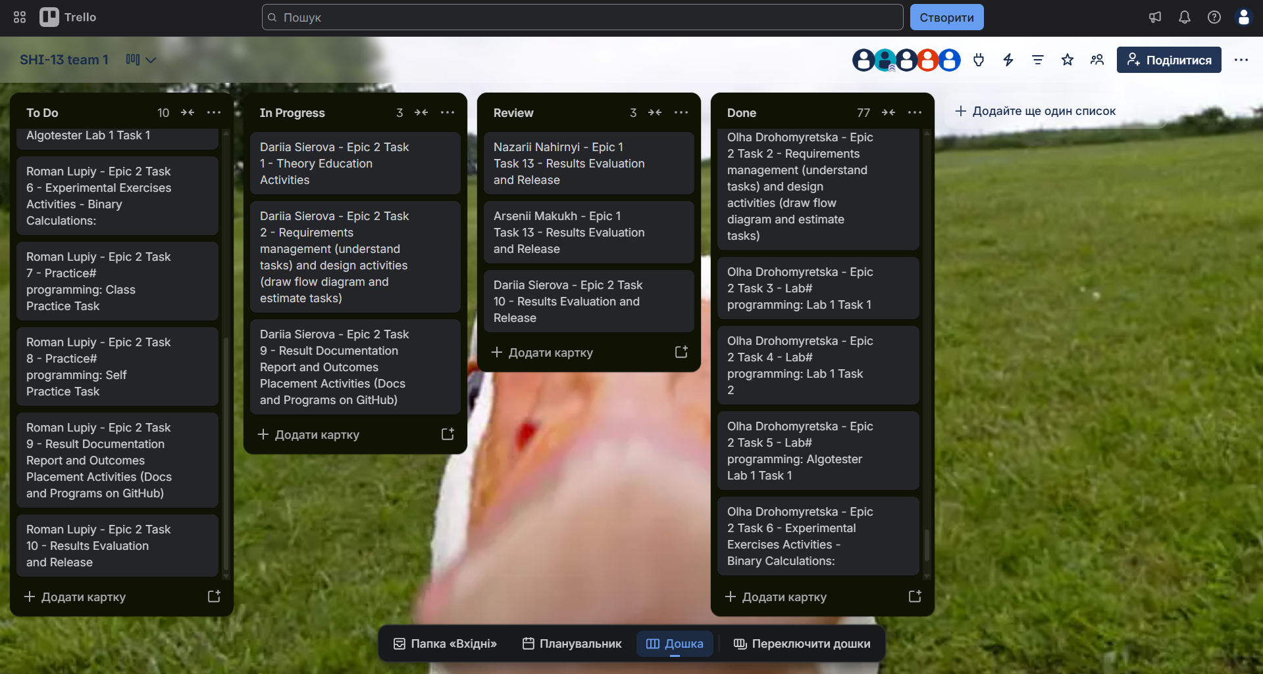
Рис. 1. Дошка Trello з доданими тасками
Завдання №2 - Lab# programming: Lab 1 Task 1

Програма №1 – Лабораторна робота, задача 1
- Блок-схема:
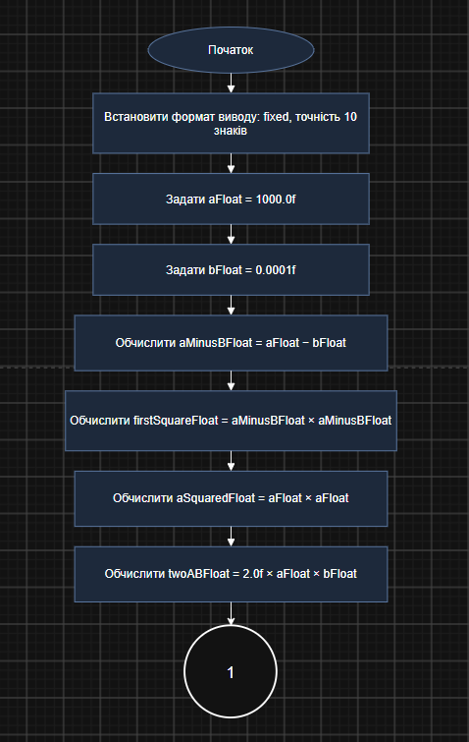
Рис. 2. Блок-схема до задачі Lab 1 Task 1 (ч.1)
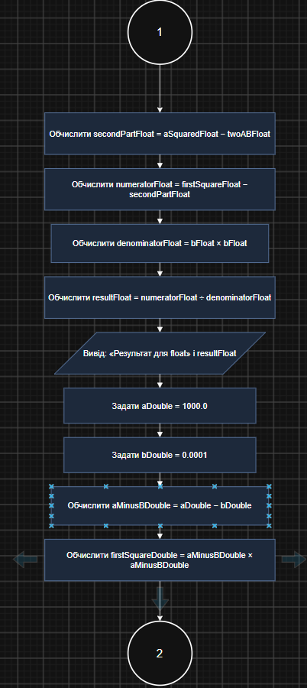
Рис. 3. Блок-схема до задачі Lab 1 Task 1 (ч.2)
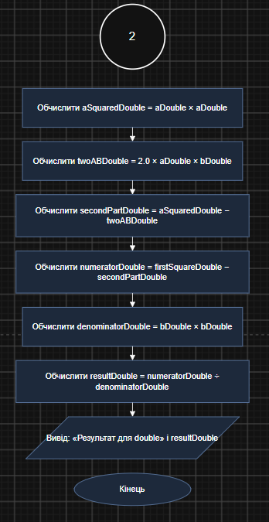
Рис. 4. Блок-схема до задачі Lab 1 Task 1 (ч.3)
- Планований час на реалізацію: 20 хв.
- Важливі деталі для врахування в імплементації:
  - Зберігати проміжні результати в допоміжних змінних.
  - Для введення та виведення даних використовувати cin і cout; для піднесення до степеня можна використати pow().
  - У звіті навести результати для обох типів даних і пояснити їх.

Завдання №3 Lab# programming: Lab 1 Task 2
- Планований час на реалізацію: 10 хв.
- Важливі деталі для врахування в імплементації:
  - Врахувати різницю між префіксною та постфіксною формами операторів ++ і --.
  - Під час пояснення показати, які значення змінних беруть участь в обчисленні та якими вони стають після нього.

Завдання №4 Practice# programming: Class Practice Task
- Блок-схема:
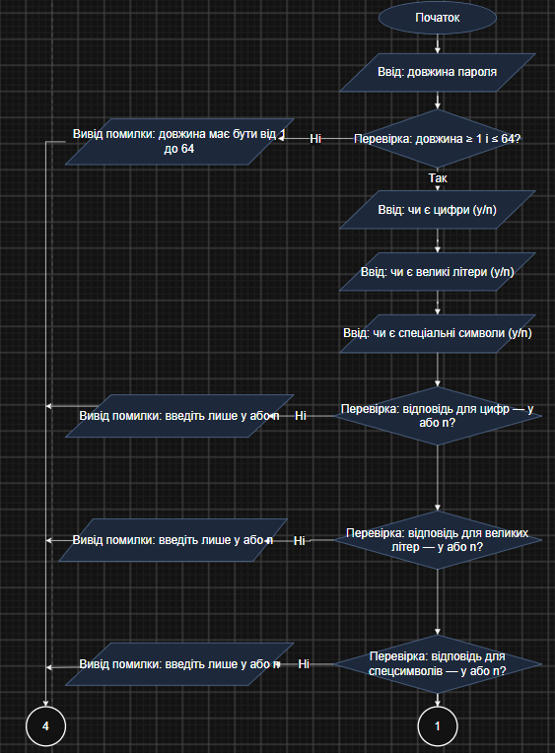
Рис. 5. Блок-схема до задачі «Аналізатор надійності пароля» (ч.1)

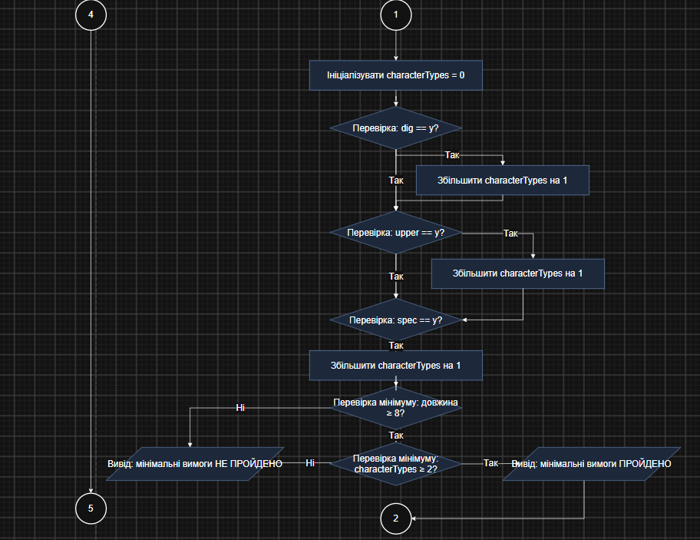
Рис. 6. Блок-схема до задачі «Аналізатор надійності пароля» (ч.2)
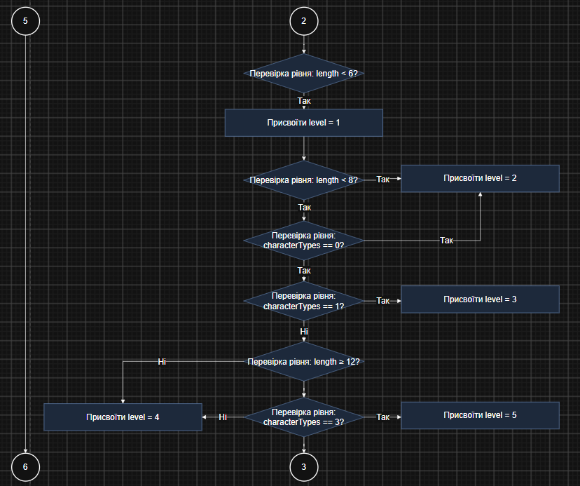
Рис. 7. Блок-схема до задачі «Аналізатор надійності пароля» (ч.3)

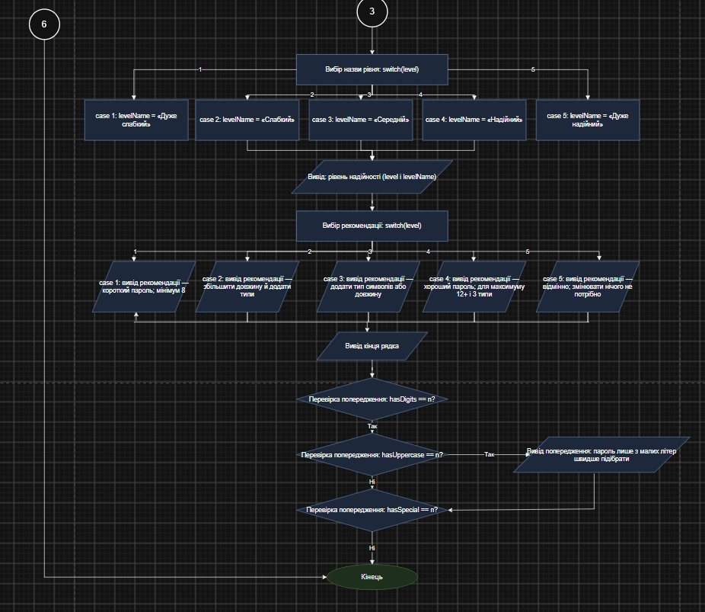
Рис. 8. Блок-схема до задачі «Аналізатор надійності пароля» (ч.4)

- Планований час на реалізацію: 2год 30 хв.
- Важливі деталі для врахування в імплементації:
  - Довжина має бути від 1 до 64, а відповіді про типи символів — лише y або n. У разі помилки вивести повідомлення та завершити програму без повторного запиту.
  - Мінімальні вимоги: щонайменше 8 символів і наявність щонайменше двох із трьох зазначених типів символів.
  - Рівень надійності визначати послідовною перевіркою умов у заданому порядку; рекомендацію виводити відповідно до рівня.
  - Використати if else, if / else if, switch case та кожен із логічних операторів AND, OR, NOT. Кожна гілка switch має містити break, також потрібна гілка default.
  - Не використовувати цикли та сторонні бібліотеки. Прокоментувати код і перевірити програму на всіх 16 тест-кейсах.
Завдання №8 - Practice# programming: Self Practice Task 1 – “Скільки заплатити?”
- Деталі завдання:
На свій день народження Зеник вирішив запросити Марічку до ресторану. Оскільки хотілося чогось вишуканого, його вибір впав на ресторан із цікавою назвою «Шаверма-Кебаб». Наївшись досхочу котятини, молоді люди вирішили покинути гостинне місце й узяли рахунок для оплати. Але чи то офіціант з’їв не тих грибів, чи то в цьому вишуканому закладі так прийнято, замість рахунку їм принесли аркуш паперу, на якому було написано два різні числа 𝑎 й 𝑏. Головні герої нічого не зрозуміли, та й уже було темно за вікном, тому вони вирішили розрахуватися такою цілою сумою (у гривнях, без копійок), щоб вона була строго більшою за одне з цих чисел і строго меншою за інше. Скільки ж грошей вони могли заплатити?
Завдання №9 Practice# programming: Self Practice Task 2
Задача з Алготестера №2 — « А ти вже помив руки?»
- Задано кількість людей a, заражених на сьогодні. Щодня кількість заражених збільшується рівно на b. Потрібно визначити загальну кількість заражених через k днів. На вхід подаються три цілі числа a, b, k; на вихід — одне ціле число.
Важливі деталі для врахування в імплементації програми:За обмежень 1 ≤ a, b, k ≤ 1000 типу int достатньо.

3. Конфігурація середовища до виконання завдань:
- Епік не передбачає завдань із налаштування середовища, тому додаткове програмне забезпечення не встановлювалося.

4. Код програм з посиланням на зовнішні ресурси:
Завдання №3 - Lab# programming: Lab 1 Task 1

Програма №1 – Лабораторна робота, задача 1
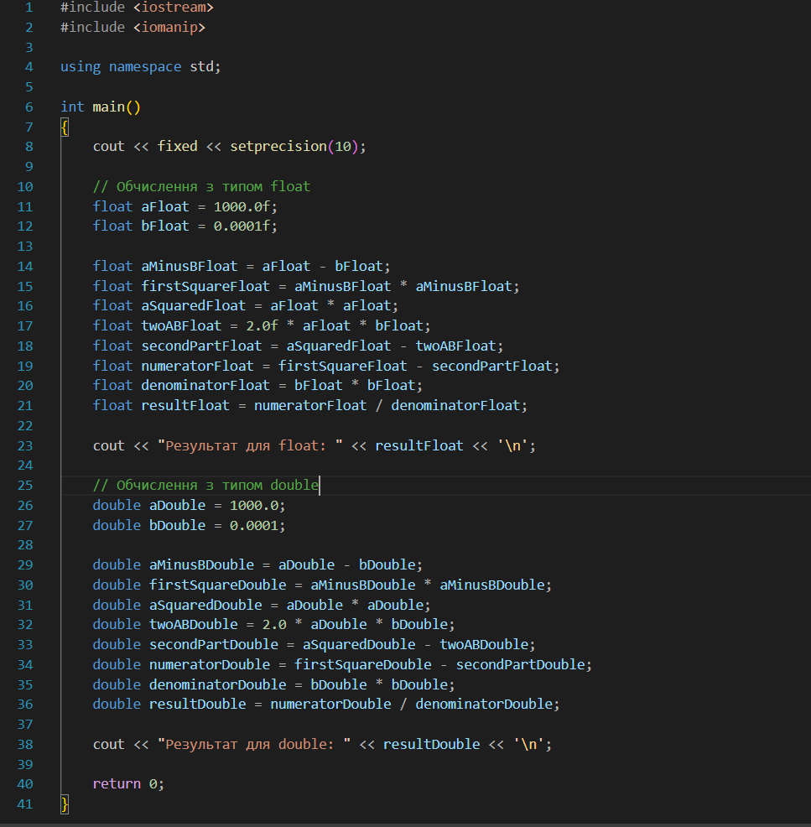
Рис. 9. Код до задачі Lab 1 Task 1
Посилання на файл коду в пулреквесті: https://github.com/artificial-intelligence-department/ai_programming_playground_2026/blob/epic_2_roman_lupiy/ai_13/roman_lupiy/epic_2/lab_1_task_1_variant_2_roman_lupiy.cpp

Завдання №4 - Lab# programming: Lab 1 Task 2

Програма №2 – Лабораторна робота, задача 2 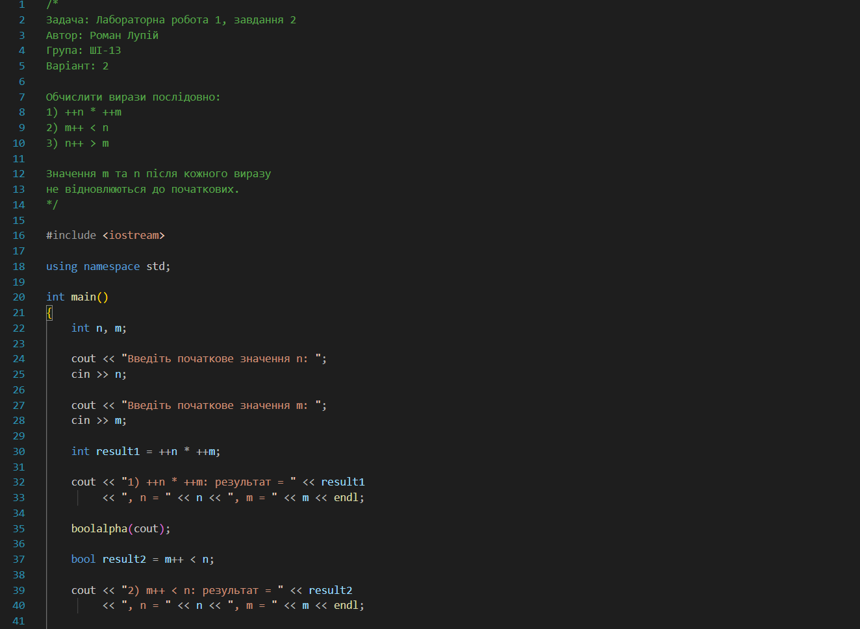
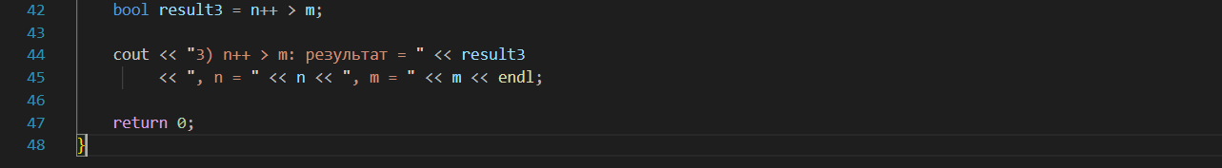
Рис. 10. Код до задачі Lab 1 Task 2
Посилання на файл коду в пулреквесті: https://github.com/artificial-intelligence-department/ai_programming_playground_2026/blob/epic_2_roman_lupiy/ai_13/roman_lupiy/epic_2/lab_1_task_2_variant_2_roman_lupiy.cpp

Завдання №5 - Lab# programming: Algotester Lab 1 Task 1

Програма №3 – Завдання “Lab 1v1” з контесту в Algotester
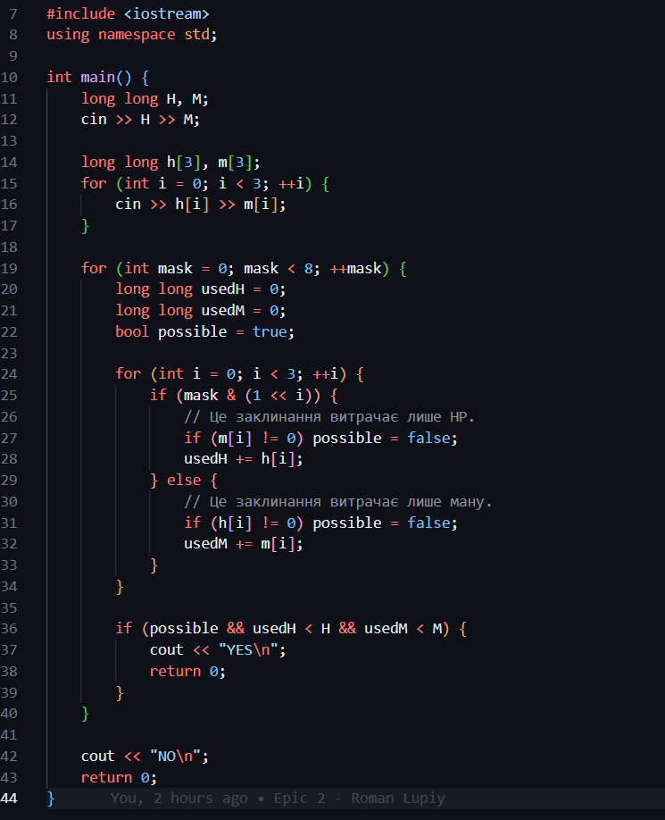
Рис. 11. Код до задачі “Lab 1v1” з контесту в Algotester
Посилання на файл коду в пулреквесті: https://github.com/artificial-intelligence-department/ai_programming_playground_2026/blob/04dfb61b15fe0de23b31b13af3cf55b1ccc1dde5/ai_13/roman_lupiy/epic_2/algotester_task_1_variant_1_roman_lupiy.cpp

Завдання №7 - Practice# programming: Class Practice Task

Програма №4 – Practice task
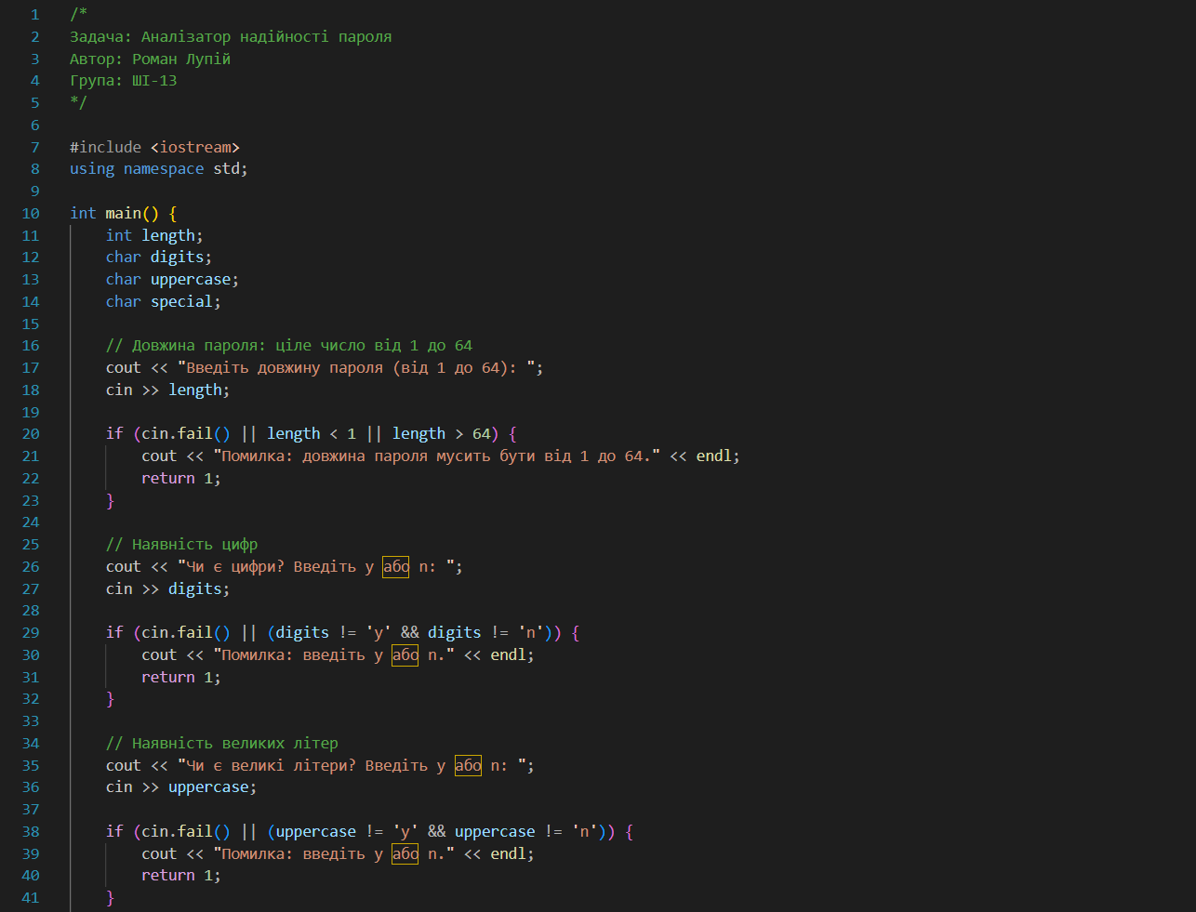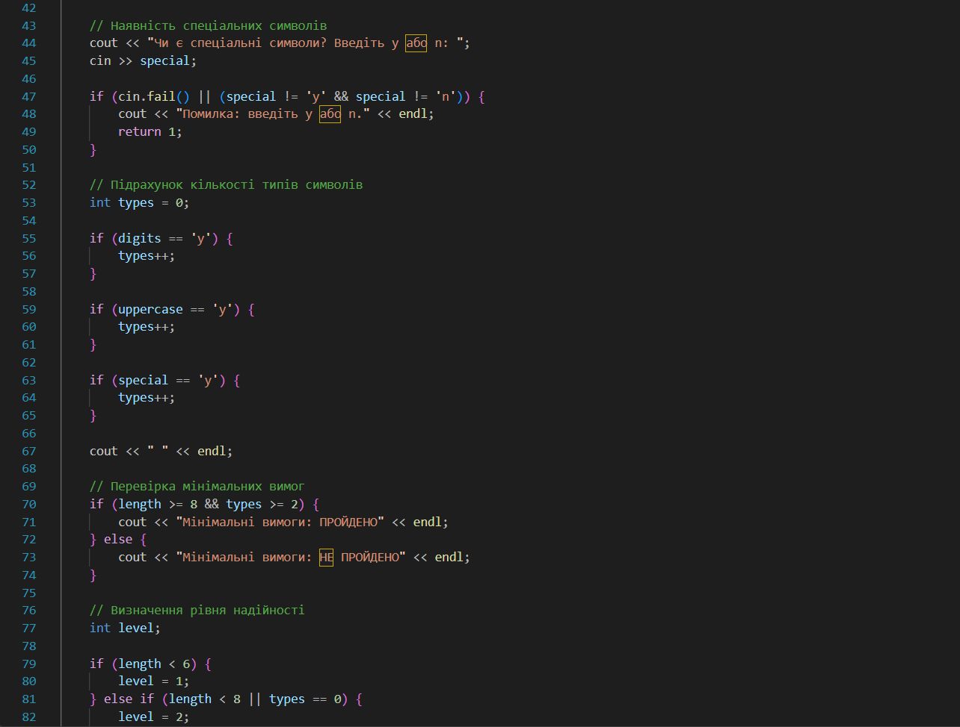
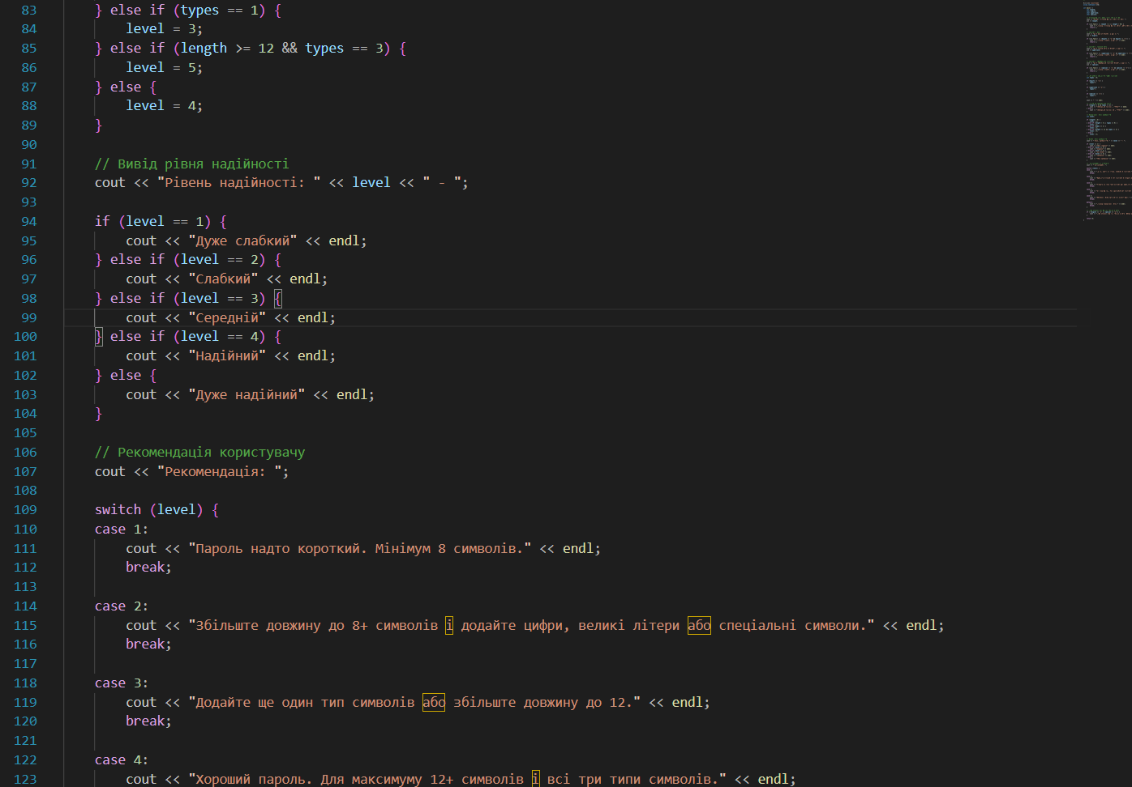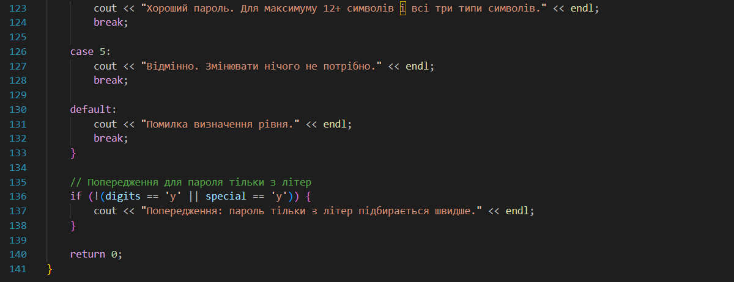
Рис. 12.Код до завдання Practice task
Посилання на файл коду в пулреквесті: https://github.com/artificial-intelligence-department/ai_programming_playground_2026/blob/epic_2_roman_lupiy/ai_13/roman_lupiy/epic_2/practice_task_1_roman_lupiy.cpp
Завдання №8 - Practice# programming: Self Practice Task 1 – “Скільки заплатити?”

Програма №5 – Self Practice Task 1 – “Скільки заплатити?”
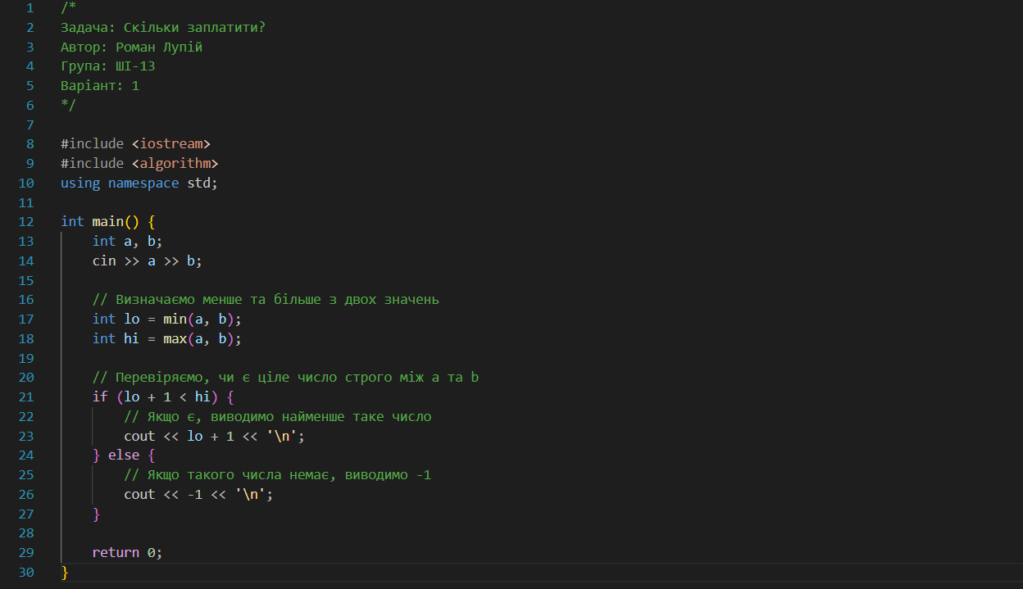
Рис. 13. Код до задачі «Скільки заплатити?»
Посилання на файл коду в пулреквесті: https://github.com/artificial-intelligence-department/ai_programming_playground_2026/blob/epic_2_roman_lupiy/ai_13/roman_lupiy/epic_2/self_practice_algotester_task_1_roman_lupiy.cpp

Завдання №9 Practice# programming: Self Practice Task 2
Програма №6 – Self Practice Task 2 – “А ти вже помив руки?”
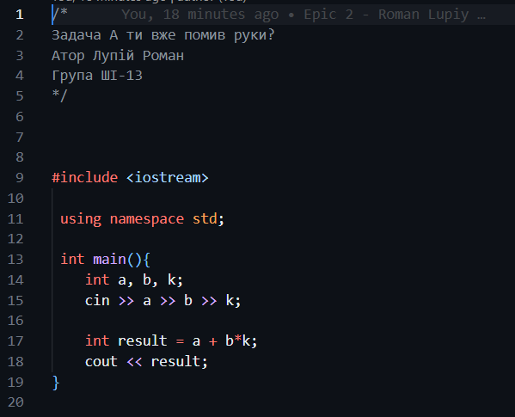
Рис. 13. Код до задачі «А ти вже помтв руки»
Посилання на файл коду в пулреквесті: https://github.com/artificial-intelligence-department/ai_programming_playground_2026/blob/epic_2_roman_lupiy/ai_13/roman_lupiy/epic_2/self_practice_algotester_task_2_roman_lupiy.cpp

5. Результати виконання завдань, тестування та фактично затрачений час:

Завдання №3 - Lab# programming: Lab 1 Task 1
Постановка завдання: обчислити значення виразу: (a - b)^2 – (a^2 - 2ab) / b^2 при а=1000, b=0.0001 Виконати обчислення з проміжними змінними для типів float і double, порівняти отримані результати.

Виконання програми:
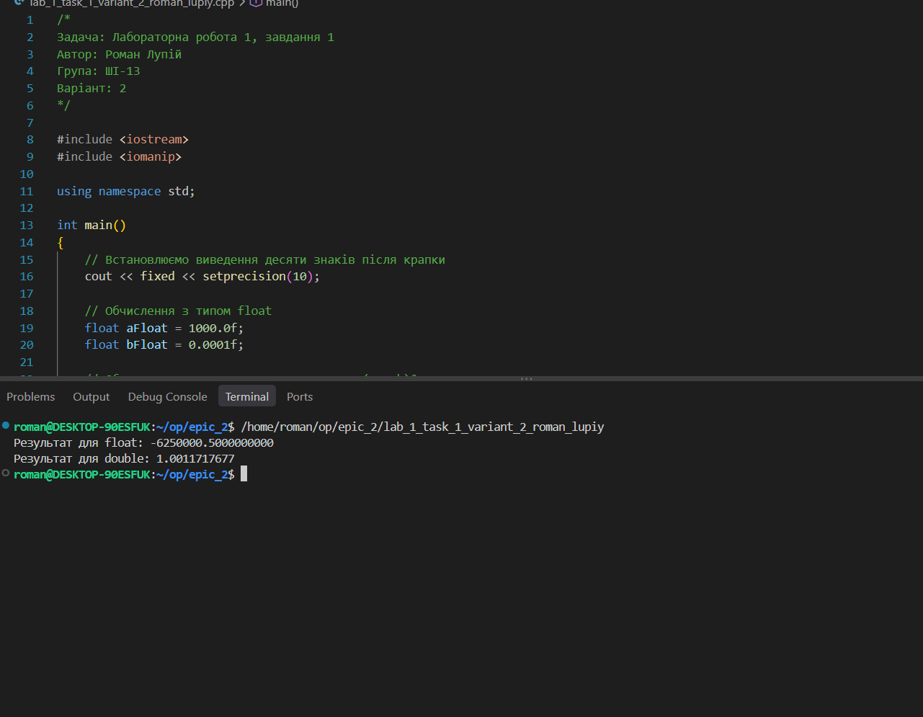
Рис. 14. Виконання програми до Lab 1 Task 1
Результати роботи програми для типу float: Float: -6250000.5000000000
Результати роботи програми для типу double: Double 1.0011717677

Пояснення результатів (a - b) * (a - b) ≈ 999999.8
a * a - 2 * a * b ≈ 999999.8
Але float не може точно зберігати всі дробові частини чисел такого розміру. У районі мільйона сусідні значення float відрізняються приблизно на 0.0625. Тому після округлення дві частини виявилися різними на -0.0625, хоча математично їхня різниця має бути лише 0.00000001. Далі програма ділить округлену різницю на b^2
-0.0625 / 0.0000000 = -6250000.
Цим і пояснюється число. Для double точності більше, тому результат 1.0011717677 набагато ближчий до правильного математичного значення 1, але теж не дорівнює йому точно через похибки представлення дробових чисел.. Тип double має вищу точність, тому його результат ближчий до значення виразу, ніж результат типу float.

Час затрачений на виконання завдання: 20 хв.

Завдання №4 Lab# programming: Lab 1 Task 2
Постановка завдання: обчислити послідовно вирази:
1) ++n*++m
2) m++<n
3) n++>m
Для кожного виразу вивести результат і значення змінних m та n після обчислення. Початкові значення ввести з клавіатури та не відновлювати перед наступними виразами.

Виконання програми:
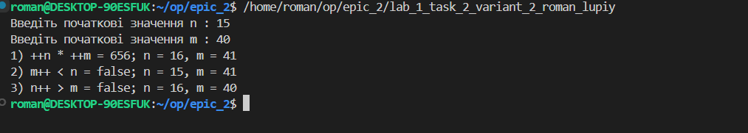
Рис. 15. Виконання програми до Lab 1 Task 2
Результати роботи програми:
Введіть початкове значення n: 15
Введіть початкове значення m: 40
1) ++n * ++m: результат = 656, n = 16, m = 41
2) m++ < n: результат = false, n = 16, m = 42
3) n++ > m: результат = false, n = 17, m = 42
- ++n * ++m: оператор ++n спочатку збільшує n до 16 потім оператир++m збілшує m до 41. Тому результат: = 656. Після обчислення n = 16, m = 41 .
- m++ < n: перед обчисленням n = 16, m = 41. Для порівняння береться поточне значення m, тобто 41, а оператор m++ збільшує m до 42. Умова 42 < 16 хибна, тому результат — false. Після обчислення n = 16, m = 42.
- n++ > m: перед обчисленням n = 16, m = 42. Для порівняння береться поточне значення n, тобто 16. Умова 16 > 42 хибна, тому результат — false . Після обчислення n = 17, m = 42.
встановлює початкові значення n = 15 і m = 40 лише перед першим виразом. Кожен наступний вираз використовує значення змінних, отримані після попереднього обчислення.
Час затрачений на виконання завдання: 15 хв.

Завдання №5 - Lab# programming: Algotester Lab 1 Task 1

Виконання програми:

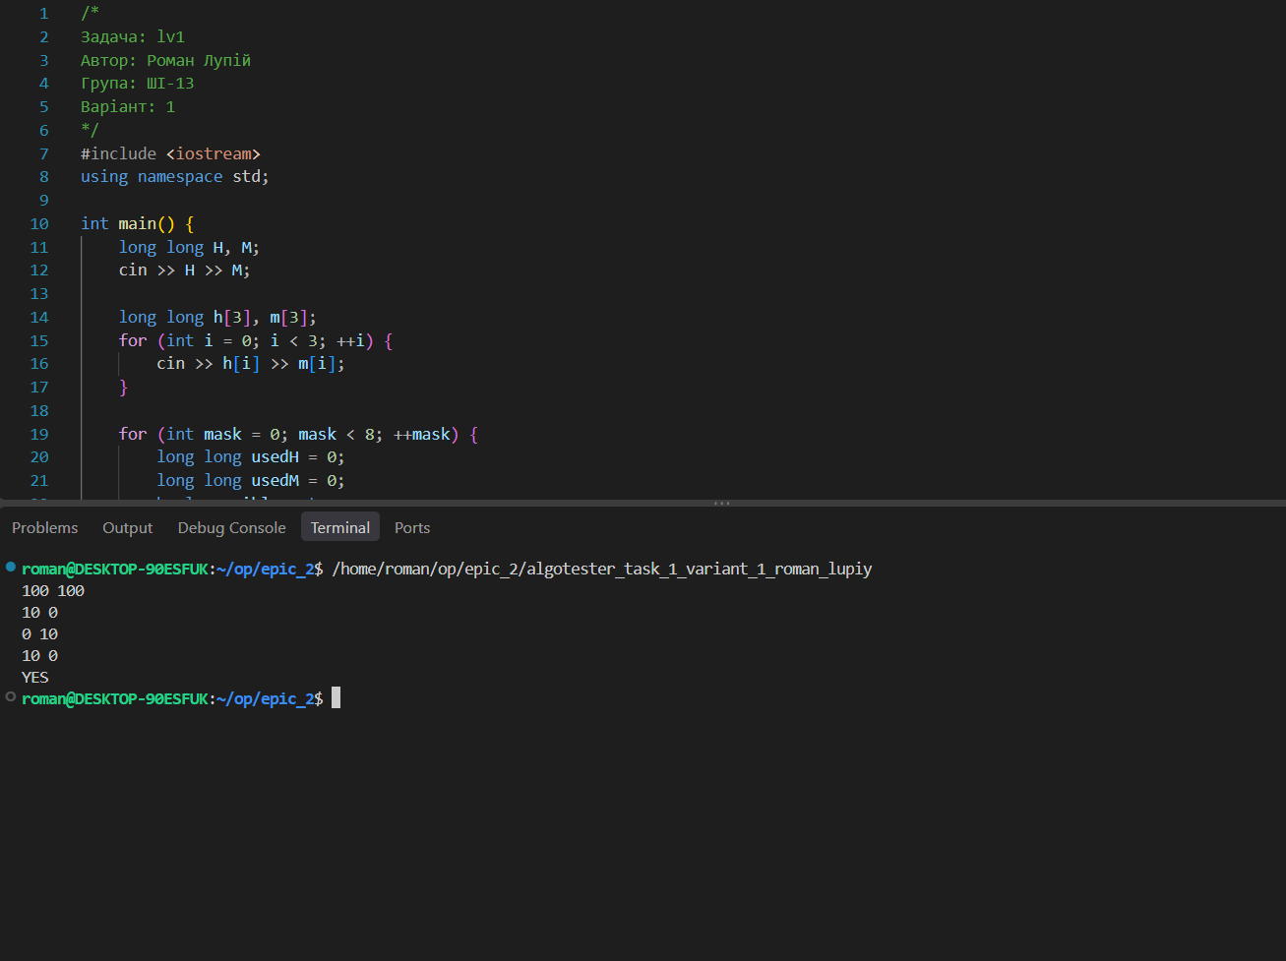
Рис. 16. Виконання програми до lv1
Час затрачений на реалізацію: 20 хв

Завдання №8 - Practice# programming: Self Practice Task 1 – “Скільки заплатити?”
Виконання програми:
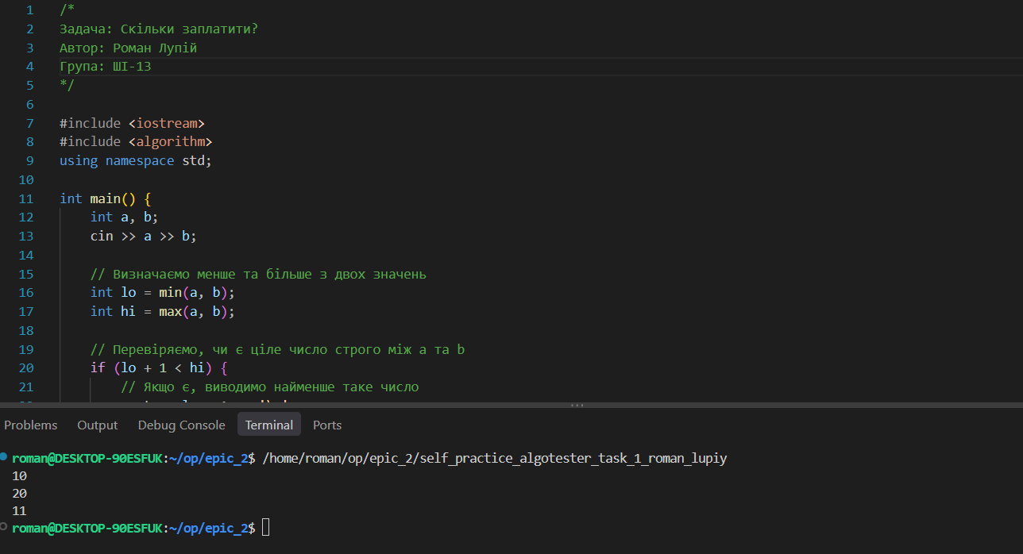
Рис. 17. Виконання програми до задачі «Скільки заплатити?»
Час затрачений на реалізацію: 20 хв

Завдання №7 - Practice# programming: Class Practice Task

Виконання програми:
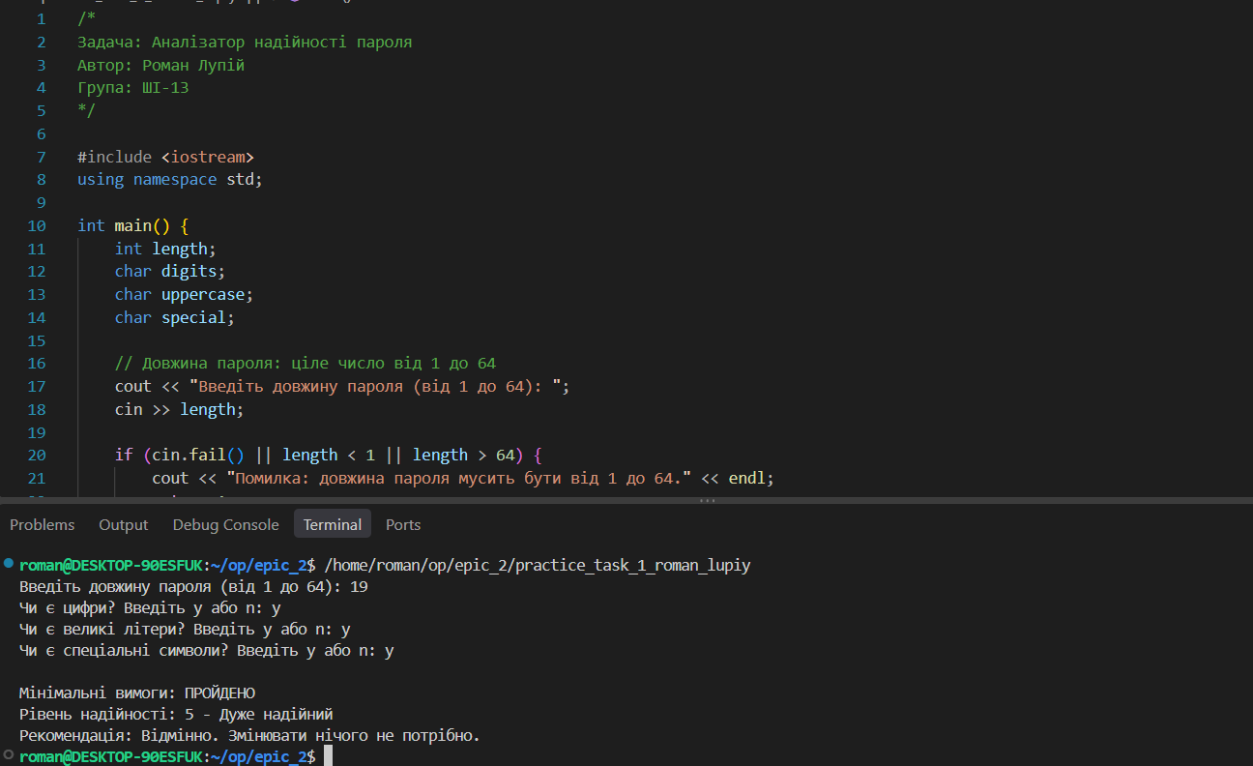
Рис. 18. Виконання програми до задачі «Аналізатор надійності пароля»
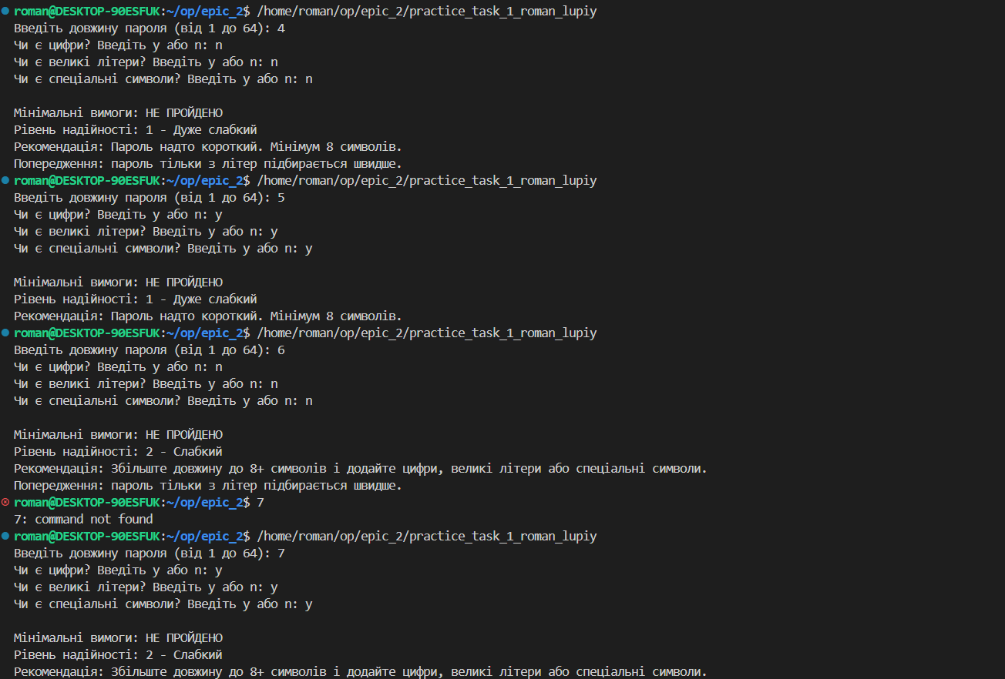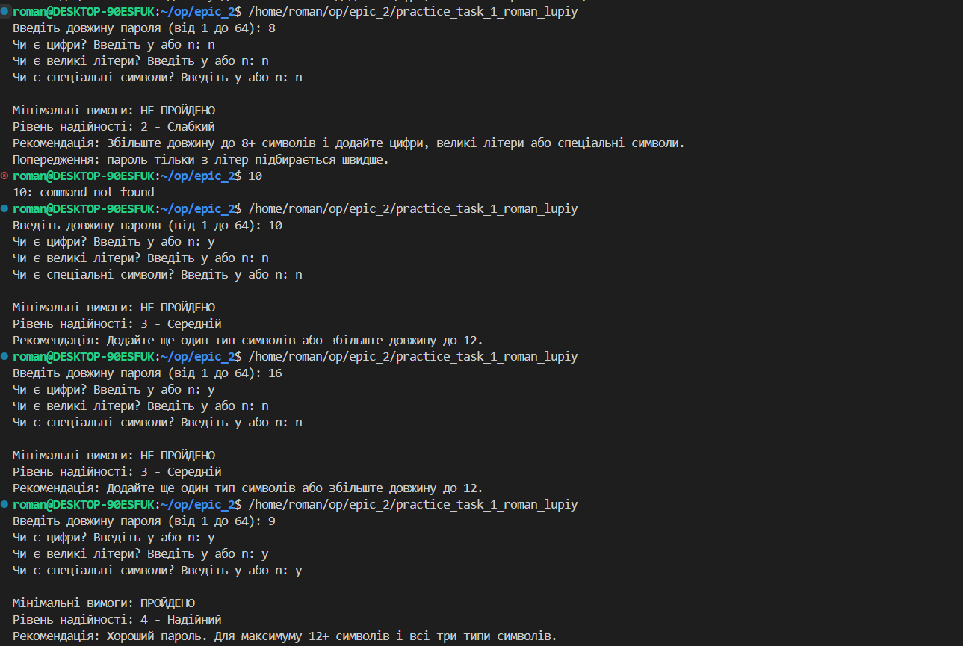Рис. 19. Виконання Тест-кейсів для самоперевірки допрограми «Аналізатор надійності пароля» (Ч.1)

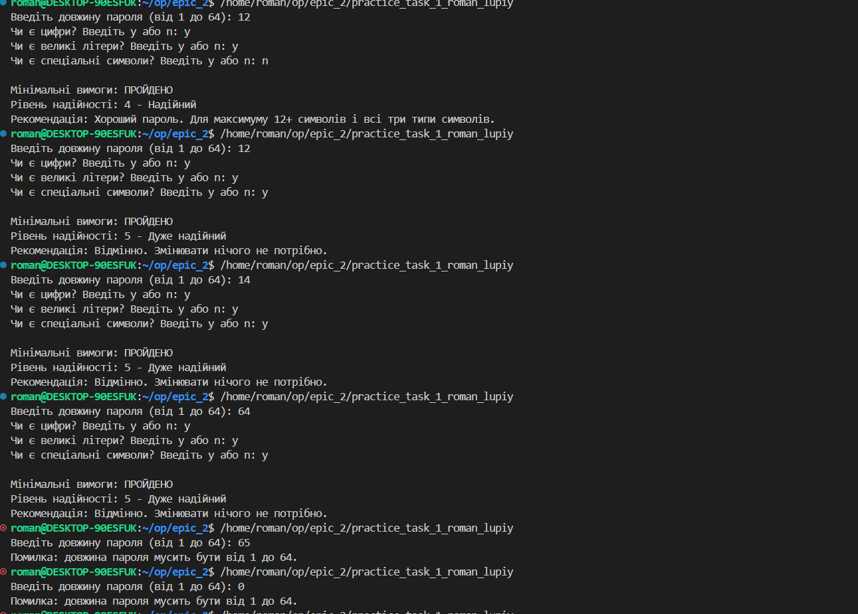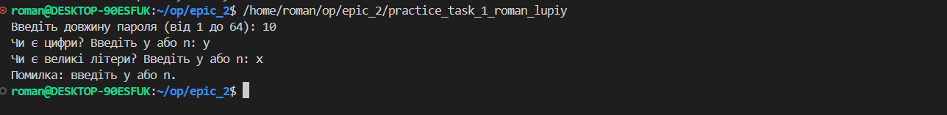
Рис. 20. Виконання Тест-кейсів для самоперевірки допрограми «Аналізатор надійності пароля» (Ч.2)
Час затрачений на реалізацію: 2 год

Завдання №6 - Experimental Exercises Activities - Binary Calculations
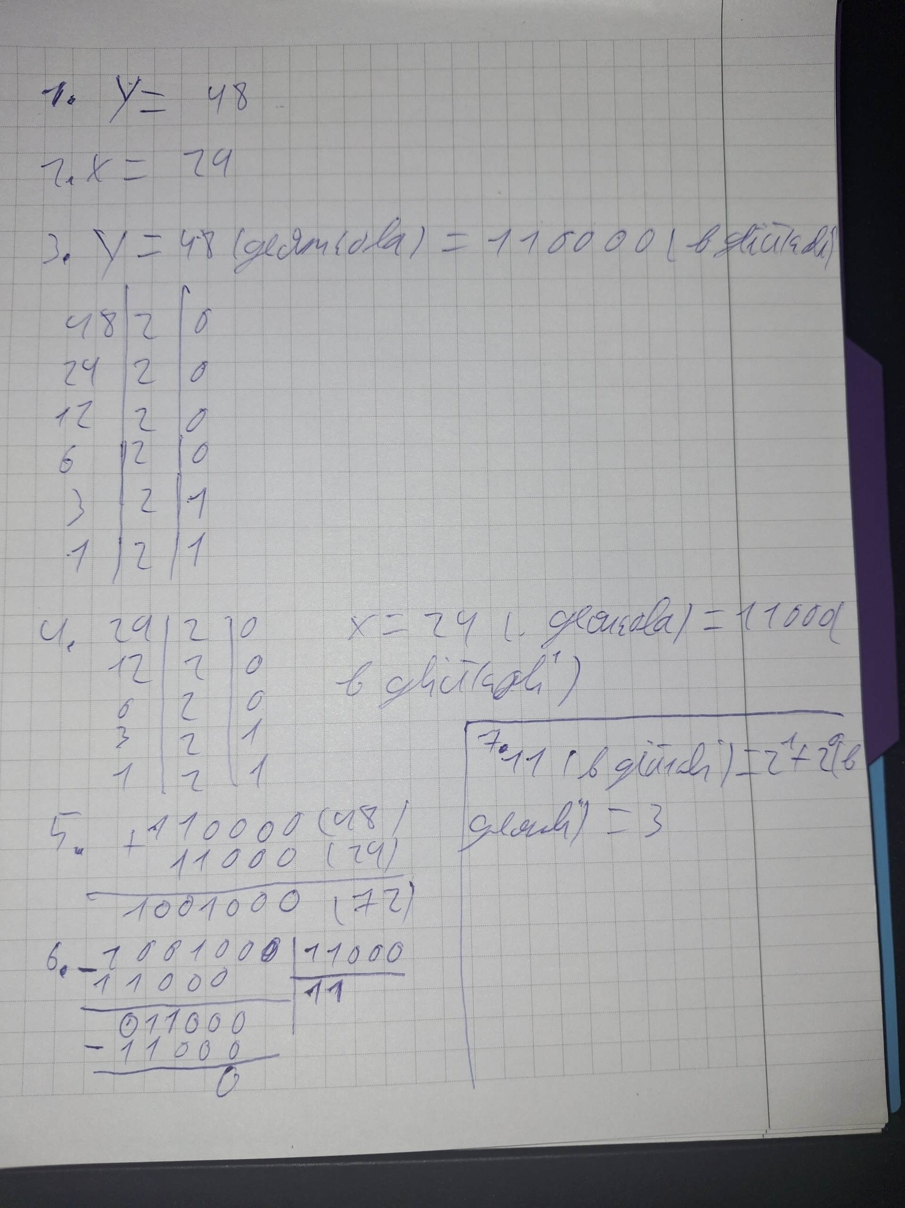
Рис. 21. Виконання обчислень у двійкові системі числення

6. Кооперація з командою:
- Фото зустрічі по обговоренню задач Епіку та Скрін прогресу по Трелло

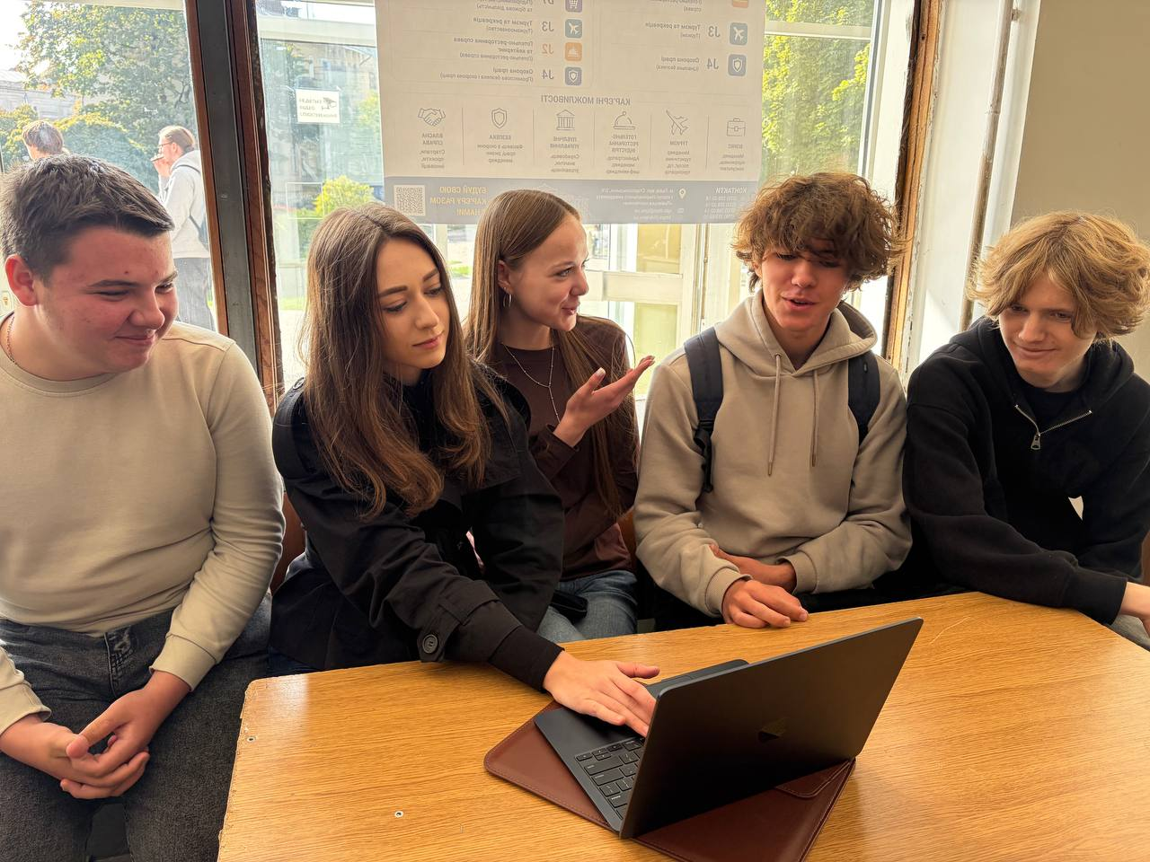
Рис. 22. Зустріч з командою для обговорення прогресу з 2 епіком.

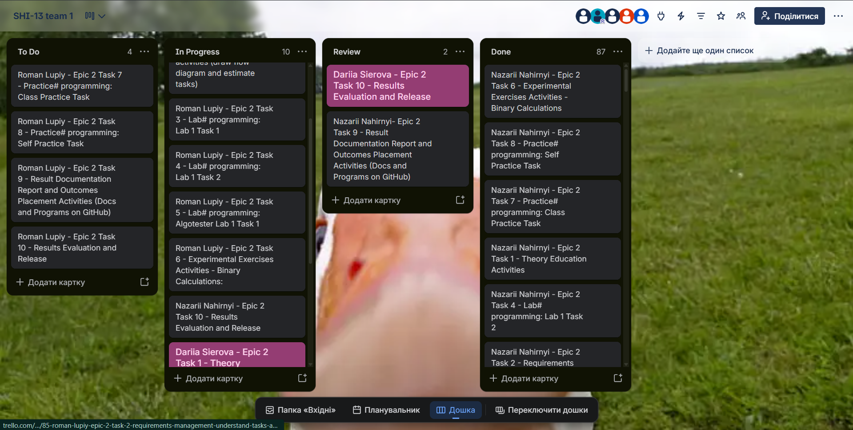
Рис. 23. Командна дошка на Трелло.

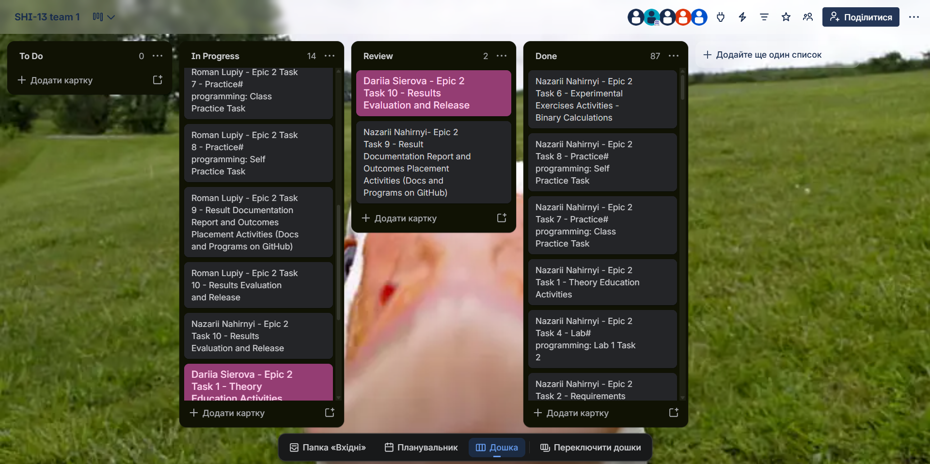
Рис. 24. Командна дошка на Трелло та прогрес у написанні епіку.

Висновки:
Під час виконання цього епіку я розібрався зі змінними, типами даних, умовними та логічними операторами в C++. Попрактикувався писати програми, робити до них блок-схеми та перевіряти їх на різних вхідних даних. Також порівняв результати обчислень для float і double та попрацював з двійковою системою числення.

